Государственная служба по надзору и контролю в сфере образования

Кемеровской области

наименование лицензирующего органа

15766

февраля 20

на осуществление образовательной деятельности

Настоящая лицензия предоставлена

муниципальному бюджетному дошкольному образовательному

(указываются ноли»® и (в случае если имеется) сокращенное наименование (в том числе

учреждению - детскому саду «Малышок»

фирменно® наименование), организационно-правовая форма юридического лица,

(МБДОУ - д/с «Малышок»)

фамилия, имя н (в случае если имеется) отчество индивидуального предпринимателя,

муниципальное бюджетное учреждение

наименование ж реквизиты документа,

на право оказывать образовательные услуги по реализации образовательных  
программ по видам образования, по уровням образования, по профессиям,  
специальностям, направлениям подготовки (для профессионального  
образования), по подвидам дополнительного образования, указанным в  
приложении к настоящей лицензии

Основной государственный регистрационный номер юридического лица  
(индивидуального предпринимателя ) (ОГРН) 1024201982320

4229004725

Идентификационный номер налогоплательщика

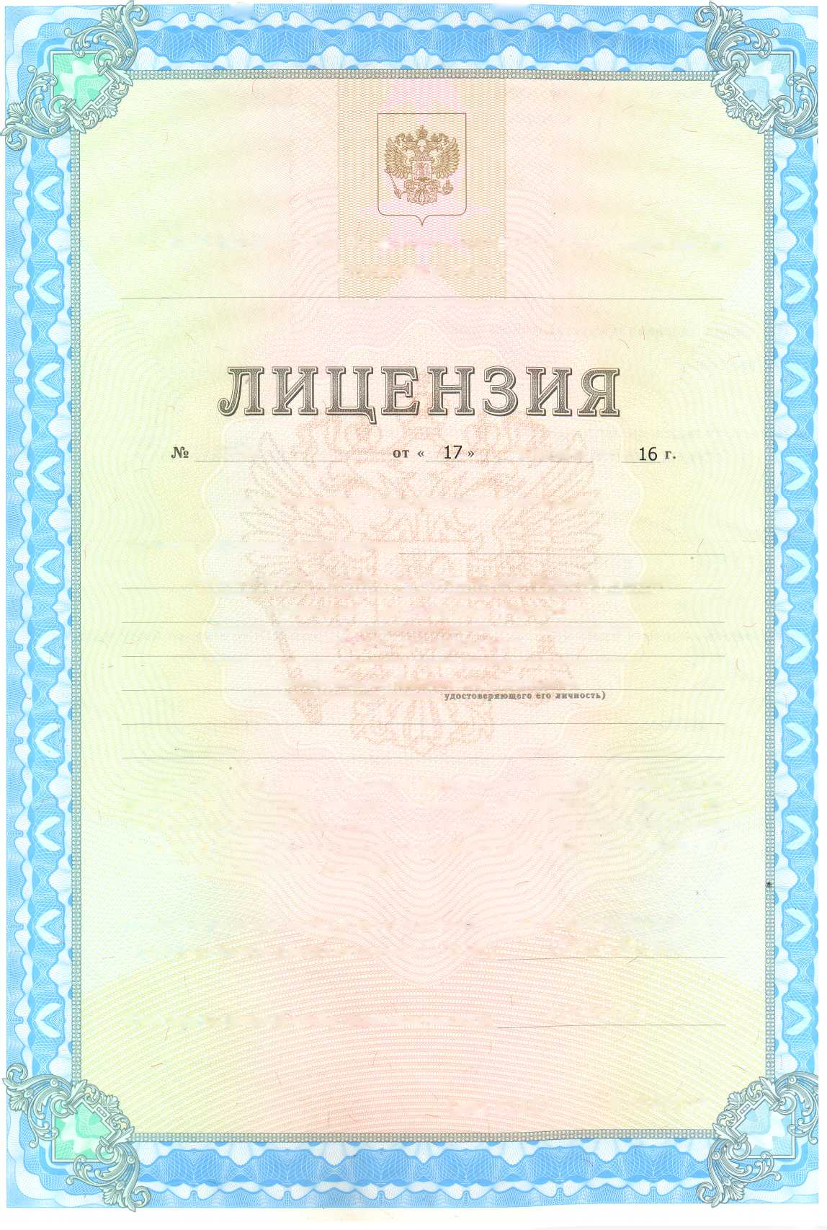

Приложением

к лицензии на осуществление

образовательной деятельности  
„ 17. февраля 16

15766

Государственная служба по надзору и контролю в сфере образования Кемеровской области

наименование лицензирующего органа

муниципальное бюджетное дошкольное образовательное учреждение - детский сад

«Малышок» (МБДОУ - д/с «Малышок»); муниципальное бюджетное учреждение

(указываются полное и (в случае если имеется) сокращенное наименование (в том числе фирменное наименование)  
юридическою лица или его филиала, организационно-правовая форма юридического лица,  
фамилия, имя и (в случае если имеется) отчество индивидуального предпринимателя)

ул. Советская. 1а. д. Малый Корчуган. Тонкинский район. Кемеровская область, 652340. РФ

место нахождения юридического лица или его филиала, место жительства-для индивидуального предпринимателя

ул. Советская, 1а, д. Малый Корчуган, Тонкинский район. Кемеровская область, 652340, РФ

адреса мест осуществления образовательной деятельности юридического лица или его филиала,  
индивидуального предпринимателя, за исключением мест осуществления образовательной деятельности  
но дополнительным профессиональным программам, основным программам профессионального обучения

11ачальник Государственной  
службы по надзору и контролю  
в сфере образования  
Кемеровской области

О.Б. Лысых

(должность уполномоченного лица)

(подпись

уполномоченного лица)

(фамилия, имя. отчество  
(при наличии) уполномоченного лица)

|  |  |
| --- | --- |
| Распорядительный документ лицензирующего органа о предоставлении лицензии на осуществление образовательной деятельности:  приказ Кузбассобрнадзора | Распорядительный документ лицензирующего органа о переоформлении лицензии на осуществление образовательной деятельности:  приказ Кузбассобрнадзора |
| (приказ/распоряжение) от «23» ноября 2009 г. № 2503/02 | (приказ/распоряжение) от «17» февраля 2016 г. № 494/02 |

|  |  |
| --- | --- |
| Общее образование | |
| № п/н | Уровень образования |
| 1 | 2 |
| 1. | Дошкольное образование |

Серия 42П01 № 0002389

